COMUNICADO DE PRENSA Contacto: ITW Test & Measurement Italia S.r.l.
Instron CEAST Division
Erica Deserti
Marketing Communications
Via Airauda, 10044 Pianezza/Italia (TO)
Tel.: +39 011 9685502 erica_deserti@instron.com
Los nuevos equipos de prueba del índice de fusión ahorran tiempo y aumentan la repetibilidad
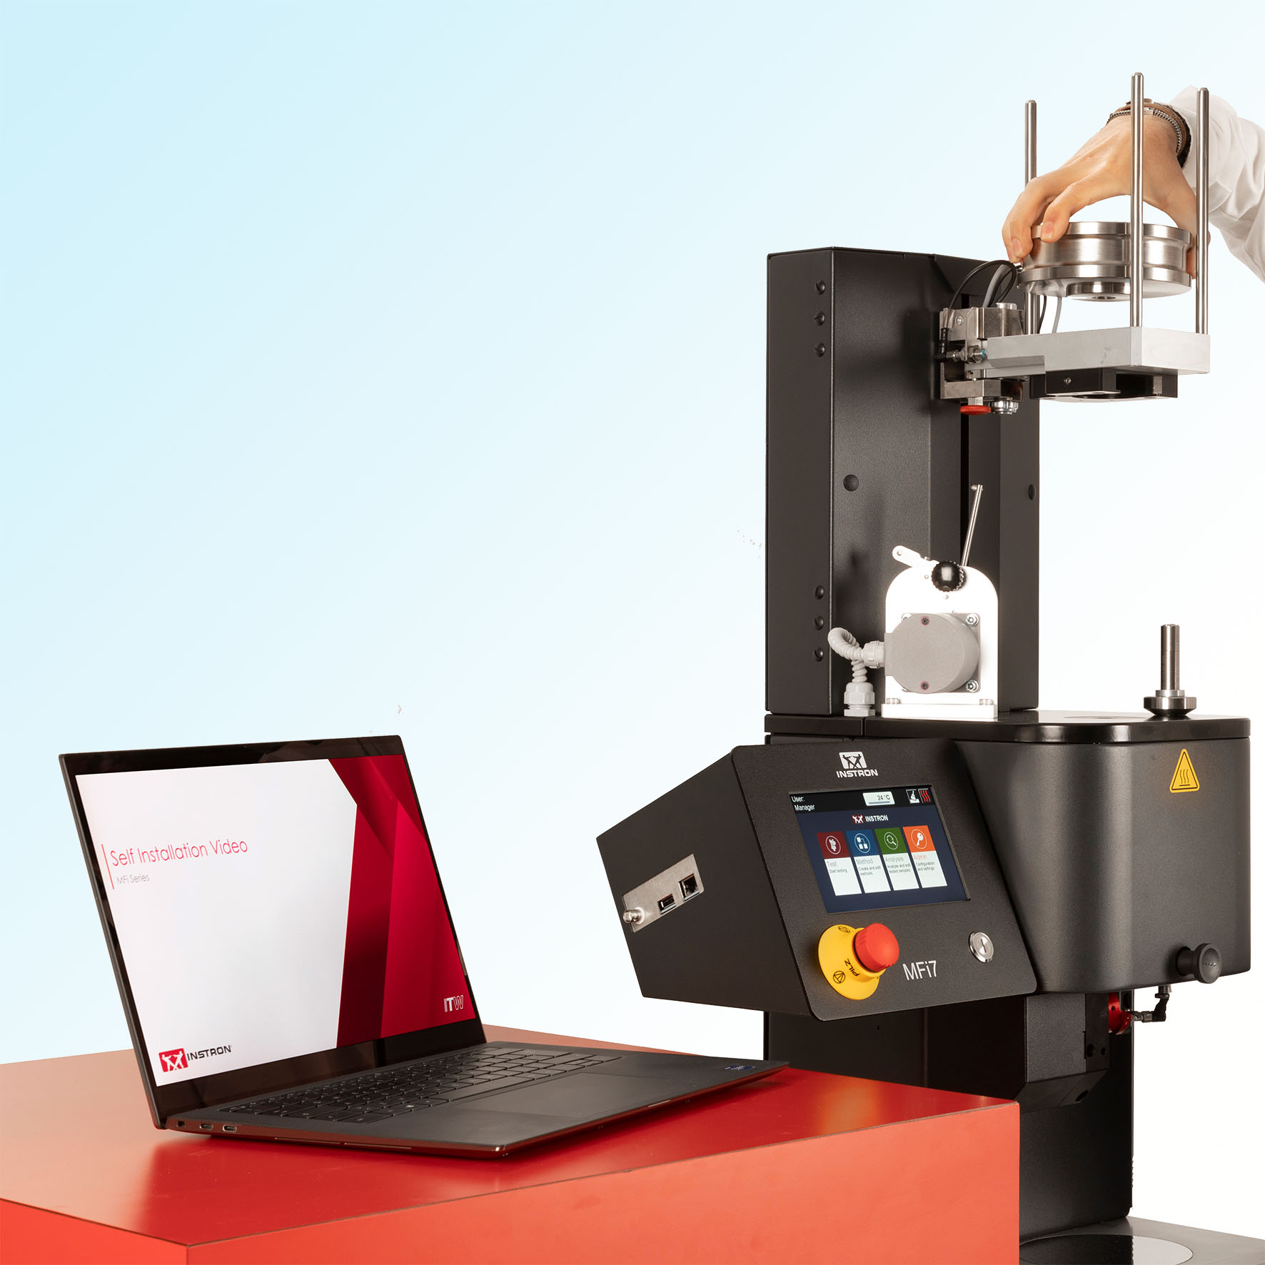
El nuevo equipo de prueba del índice de fusión MFi7 de Instron durante una rápida autoinstalación asistida por software. @Instron
Pianezza (TO)/Italia, mayo de 2023 - Con los tipos MFi5 y MFi7, Instron presenta una nueva generación de equipos de prueba del índice de fusión para una amplia gama de tareas, desde la supervisión de la entrada de mercancías hasta el desarrollo de productos y el control de procesos. El MFi5, compacto y de operación manual, es ideal para realizar mediciones rápidas y fiables gracias a los métodos preestablecidos, mientras que el MFi7, modular, puede adaptarse con flexibilidad a volúmenes de pruebas en crecimiento. Ambos son adecuados para temperaturas de prueba de 50 °C a 450 °C y están equipados con pesos de prueba de 0,1 a 21,6 kg. El transductor de desplazamiento del pistón con una resolución de 0,005 mm y el posicionamiento del pistón con una precisión de 0,02 mm permiten realizar mediciones especialmente precisas. Por tanto, cubren toda la gama de requisitos de las pruebas estándar para el índice de fusión según ISO 1133 y ASTM D1238, métodos A, B y C. Cada uno de ellos se opera mediante una pantalla táctil capacitiva en color de 7".
Entre los equipos opcionales del MFi5 y la MFi7 se incluye un cortador de masa fundida accionado por motor para un corte de extrusión preciso y repetible por tiempo (con una precisión de 0,01 s) o posición. También son opcionales la apertura automática del obturador de la boquilla, los pistones especiales para materiales de flujo fácil con MFR muy alto (1600 g/10 min y más) y el uso de aceros especialmente resistentes a la corrosión y al desgaste para cilindros, pistones y matrices.
Ciclos de prueba reducidos con una alta fiabilidad operativa
Como característica estándar adicional del MFi7, un dispositivo de elevación motorizado aplica automáticamente los pesos de prueba independientemente del operador para obtener resultados más precisos, repetibles y fiables. Un sistema de retención de boquillas fácilmente desmontable facilita la limpieza para poder reanudar la prueba rápidamente. Un sistema automático de compactación del material funciona a presión constante, por lo que también aporta un plus de precisión y repetibilidad. El lavado y la limpieza automáticos del cilindro permiten evacuar rápidamente y sin esfuerzo los materiales que quedan en el cilindro una vez finalizada la prueba. El control de las etapas de compactación y evacuación mediante la célula de carga evita las influencias específicas del operador y puede aumentar así la eficacia del laboratorio y la coherencia de los resultados de las pruebas. Al final de cada prueba, se elimina el laborioso trabajo de limpieza. Las opciones del MFi7 incluyen un selector manual de masas para mayor seguridad del operador y una cubierta de seguridad que impide el acceso involuntario a las zonas de prueba de la máquina.
Tres entradas a través de la interfaz de usuario del panel de control bastan para crear métodos de prueba de forma rápida y sencilla. Los derechos de usuarios pueden configurarse individualmente. Los resultados de las pruebas se muestran en forma de diagramas en tiempo real. La ayuda en directo ofrecida en cada pantalla reduce el número de cursos de entrenamiento necesario para nuevos operadores y ayuda a evitar costosos errores durante las pruebas.
Comodidad con el software Bluehill® Melt
La serie MFi es compatible con el software Bluehill® Melt de Instron. Equipado con iconos y flujos de trabajo fáciles de entender, facilita el entrenamiento de los usuarios y la configuración de las pruebas. Los métodos de prueba permiten la puesta a disposición para cualquier número de destinatarios, la gestión de varios sistemas de medición a través de una red, además crear, guardar y exportar informes automáticamente.
Rapidez desde la idea hasta la puesta en servicio, asistencia 24/7
El medidor del índice de fusión óptimo, específico para cada aplicación, puede configurarse con ayuda de un configurador en línea, interactivo y de manejo intuitivo. Una vez realizado el pedido, Instron utiliza su gestión inteligente de inventarios y sus eficientes procesos de producción para realizar plazos de entrega cortos. Después, en el laboratorio de pruebas, los vídeos explican las medidas para la autoinstalación y la puesta en servicio inmediata del sistema.
Para garantizar la productividad, reducir los riesgos y minimizar el tiempo de inactividad, los equipos de asistencia están disponibles las 24 horas del día para responder a preguntas técnicas. Un equipo de más de 300 técnicos de asistencia ayuda in situ a los clientes de Instron de todo el mundo a resolver problemas. A ello contribuye la aplicación InSkill como herramienta de asistencia basada en IA que puede utilizarse, entre otras cosas, para enviar solicitudes de asistencia y consultar los certificados de calibración y el historial de servicio del sistema específico.
El PROCEDIMIENTO A (ISO 1133-1/-2*, ASTM D1238), un procedimiento generalizado utilizado para el control de calidad básico es un método de medición de masa que requiere que el operador pese porciones de material extruido a intervalos de tiempo precisos. El resultado del índice de fluidez en masa (MFR) se obtiene directamente dividiendo la masa extruida por el tiempo de extrusión correspondiente. Las normas recomiendan este procedimiento para MFR en el rango de 0,15 - 50 g/10 min.
El PROCEDIMIENTO B (ISO 1133-1/-2*, ASTM D1238), el procedimiento más común para las mediciones del índice de fusión es un método volumétrico en el que el instrumento utiliza un transductor de desplazamiento del pistón (codificador) y un cronómetro sincronizado para realizar una prueba semiautomática. La unidad calcula el índice de fluidez en volumen (MVR) y lo multiplica por la densidad de la masa fundida, proporcionando así un valor MFR. El valor de la densidad de la masa fundida puede conocerse de antemano o ser calculado por la unidad basándose en la masa extruida.
El PROCEDIMIENTO C (ASTM D1238) es una variación del procedimiento B y se aplica a materiales de flujo rápido (por ejemplo, MFR de 50 g/10 min o más). Requiere una geometría de matriz diferente (media matriz "Half Die") y un dispositivo de apisonamiento para evitar una fuga excesiva del material antes de iniciar las mediciones. La utilización de media matriz es una opción también prevista por ISO en los procedimientos A y B.
Instron es uno de los principales fabricantes mundiales de sistemas de prueba de materiales y componentes utilizados para realizar pruebas en una amplia gama de materiales, desde tejidos blandos del cuerpo hasta materiales de alta resistencia, incluyendo vehículos enteros. Los sistemas de prueba Instron se utilizan para pruebas de tracción, compresión y torsión, pruebas cíclicas, pruebas de fatiga, pruebas de impacto, pruebas multiaxiales y pruebas de reología. Instron ofrece una amplia gama de soluciones de un solo proveedor, complementadas con servicio local y asistencia técnica. La completa oferta de servicios de Instron incluye asistencia para la cualificación, la calibración según normas internacionales, el traslado de máquinas, el entrenamiento del personal y el mantenimiento preventivo. Cada sistema de prueba Instron incluye la garantía de los más altos estándares de calidad y la satisfacción del cliente gracias a los centros de competencia de Instron en todo el mundo. A través de la participación en varios comités ASTM e ISO, Instron obtiene información sobre los últimos avances y cambios que son importantes para nuestros clientes.
– – – – –
Contacto editorial y documentos de apoyo por favor vía:
Dr.-Ing. Jörg Wolters, Konsens PR GmbH & Co. KG
Ahora:
Hans-Böckler-Straße 20, 63811 Stockstadt/Alemania
Tel.: +49 (0) 6027 99005-13
mail@konsens.de, www.konsens.de
Estimados colegas, los comunicados de prensa de Instron con texto e imágenes en resolución imprimible están disponibles para su descarga en: www.konsens.de/instron-CEAST.html

